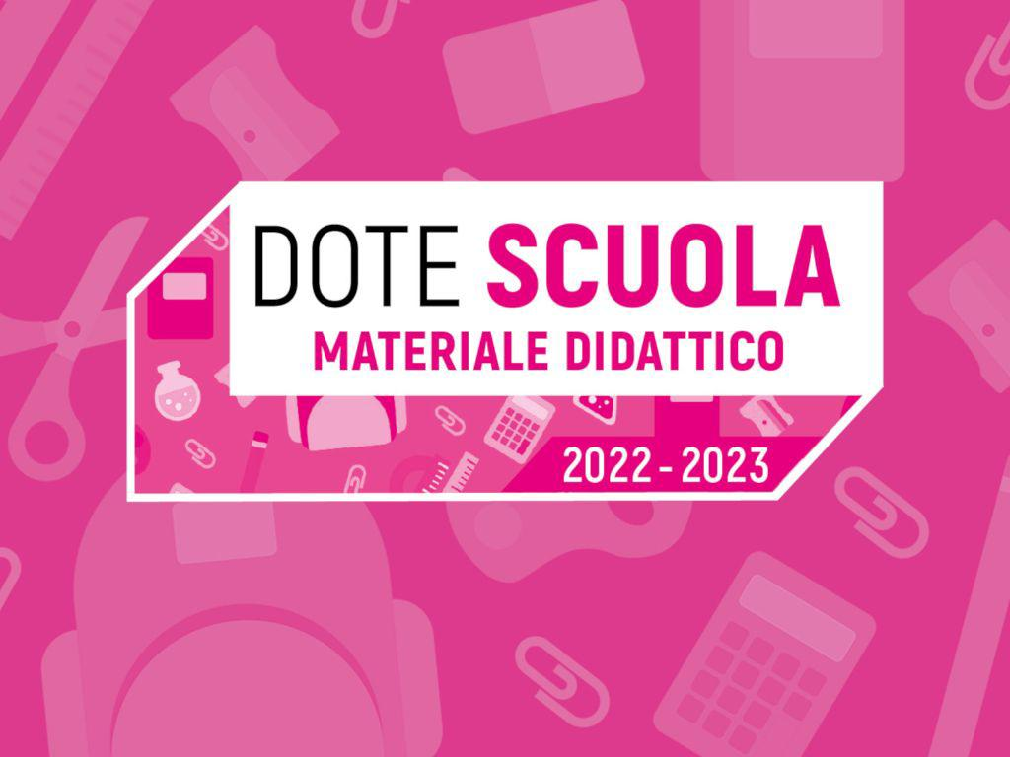

Bando di Regione Lombardia DOTE SCUOLA – COMPONENTE MATERIALE DIDATTICO, A.S. 2022/2023, E BORSE DI STUDIO STATALI, A.S. 2021/2022

Regione Lombardia mette a disposizione oltre 13 milioni di euro per gli studenti lombardi fino a 21 anni di età per ricevere un contributo regionale per l’acquisto di libri di testo, dotazioni tecnologiche e strumenti per la didattica.

Il contributo per ciascun studente, valore ISEE fino a euro 15.748,78, e potrà variare da un minimo di 200 euro e fino a un massimo di 500 euro e consiste in un buono virtuale che contribuisce alle spese per l’acquisto di materiale didattico e/o di iscrizione e frequenza di percorsi universitari.

La domanda di partecipazione deve essere presentata in maniera autonoma esclusivamente online sulla piattaforma informativa Bandi online all’indirizzo Dote Scuola – componente Materiale Didattico, a.s. 2022/2023, e Borse di studio statali, a.s. 2021/2022 | Bandi online (regione.lombardia.it) a partire dal 7 giugno ed entro il 12 luglio 2022.

Per ulteriori informazioni circa la presentazione della domanda è possibile contattare l’ufficio Servizi Finanziari al n. 030691155 interno 5 (Tonni Giulia).

